Der bestimmte Artikel
Berufe

Aufgaben:

- suche zu jedem Gegenstand den bestimmten Artikel.
- Verbinde jeden Beruf mit dem passenden Gegenstand.
- Schreibe den Text am Computer ab. Ersetze jedes Bild durch ein Nomen mit bestimmtem Artikel.
 |  |  |  | Artikel
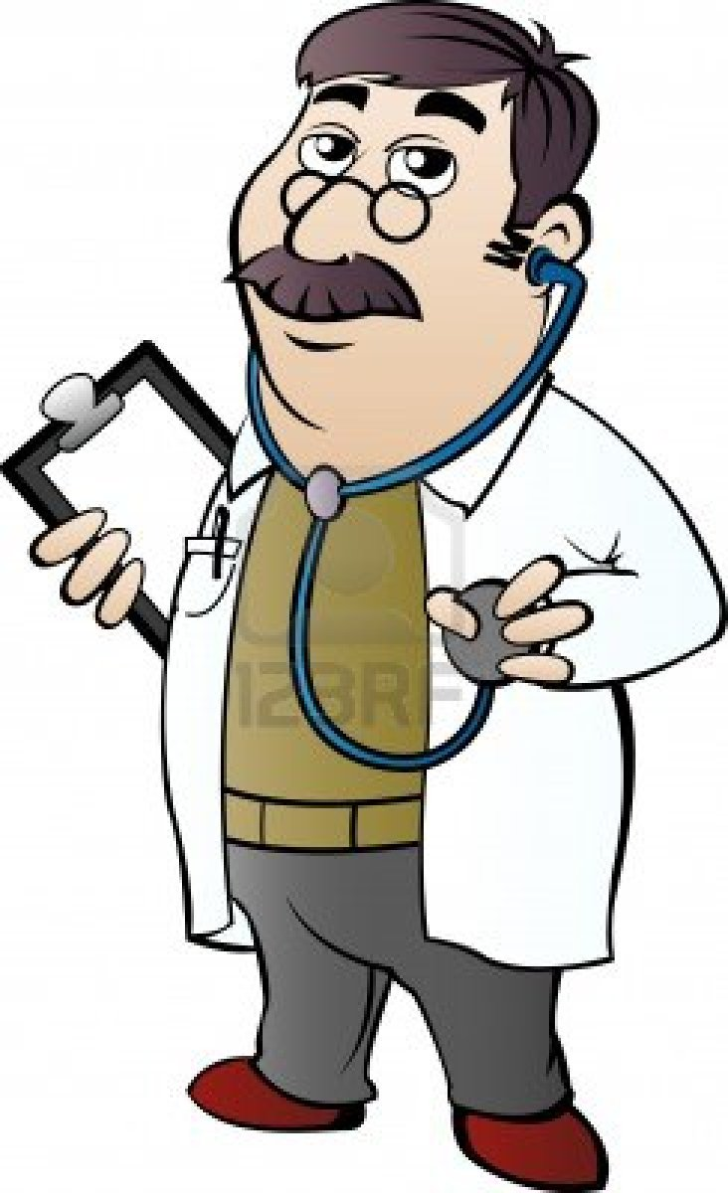 | der Arzt |  | 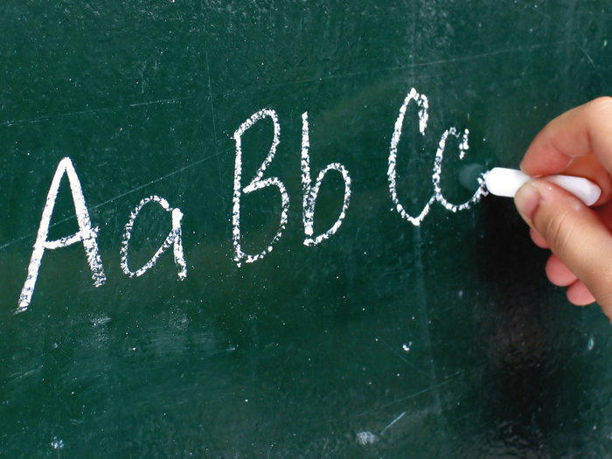 |  | Kreide
 | die Lehrerin |  | 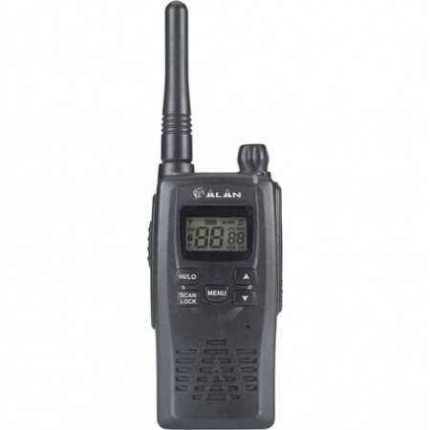 |  | Funkgerät
 | die Krankenschwester |  | 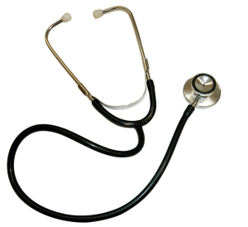 |  | Stethoskop
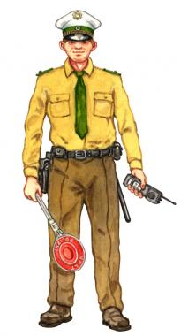 | der Polizist |  | 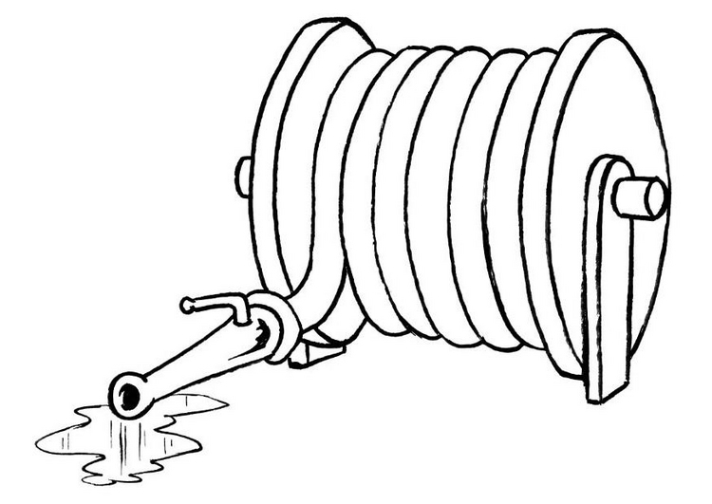 |  | Schlauch
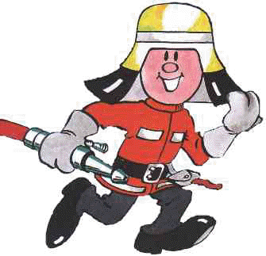 | der Feuerwehrmann |  | 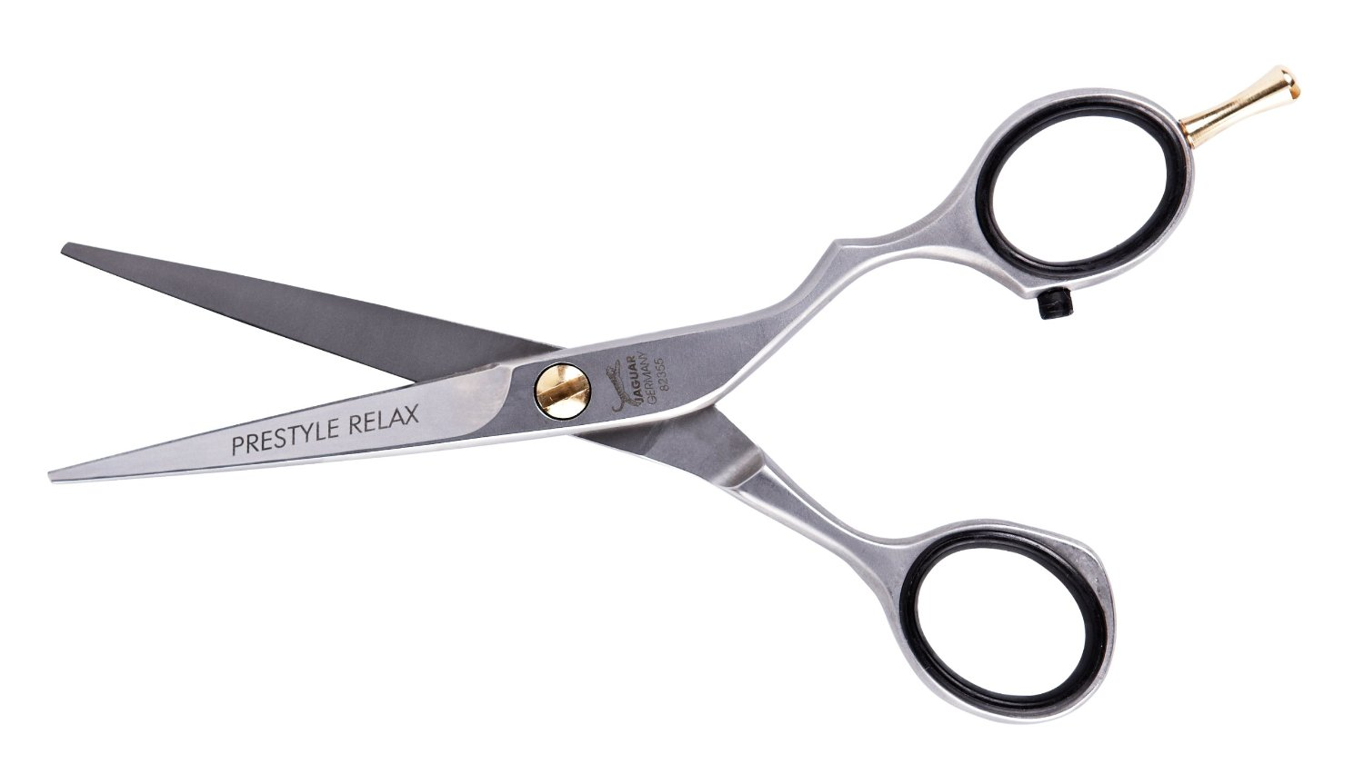 |  | Schere
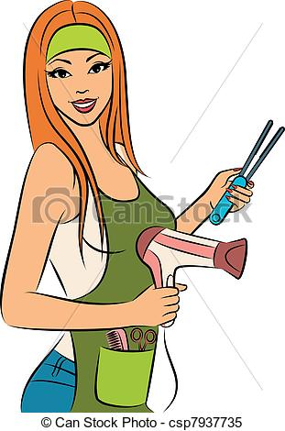 | die Frisörin |  | 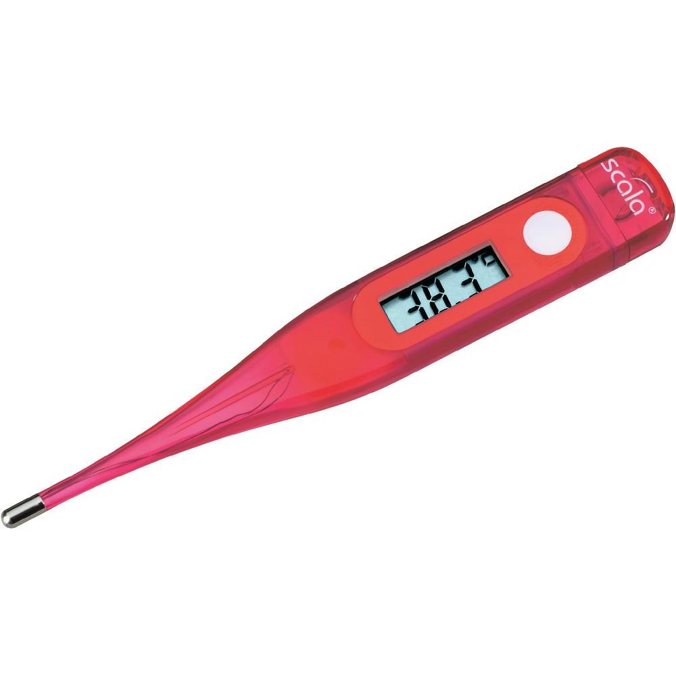 |  | Fieberthermometer
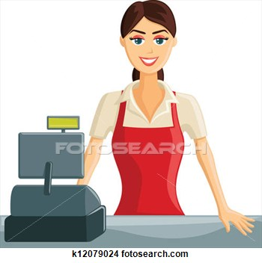 | die Verkäuferin |  |  |  | Tablette
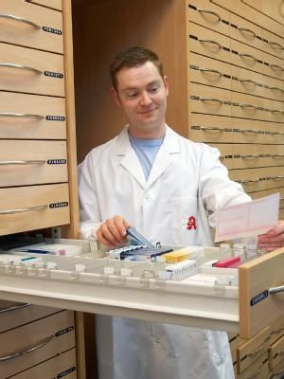 | der Apotheker |  | 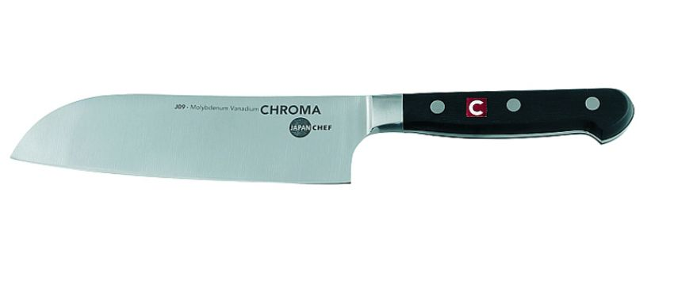 |  | Messer
 | der Metzger |  | 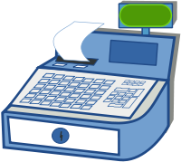 |  | Kasse
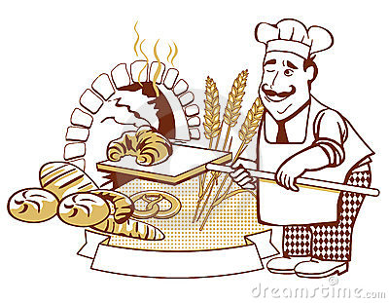 | der Bäcker |  | 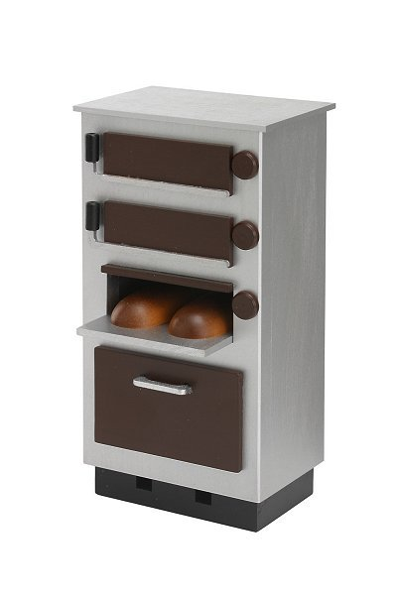 |  | Backofen

Wer braucht was?
arbeitet im Krankenhaus, bei der Untersuchung benutzt er . Dem Arzt hilft , sie hat und misst bei kranken Menschen die Temperatur. Damit ein kranker Mensch wieder gesund wird, verschreibt oft , die verkauft in seiner Apotheke. arbeitet in der Schule. Sie nimmt und schreibt Wörter an die Tafel. braucht zum Schneiden, benutzt dafür lieber. Braucht im Supermarkt ? Ja! Aber auch braucht , er verkauft Brot und Brötchen in seiner Bäckerei.

